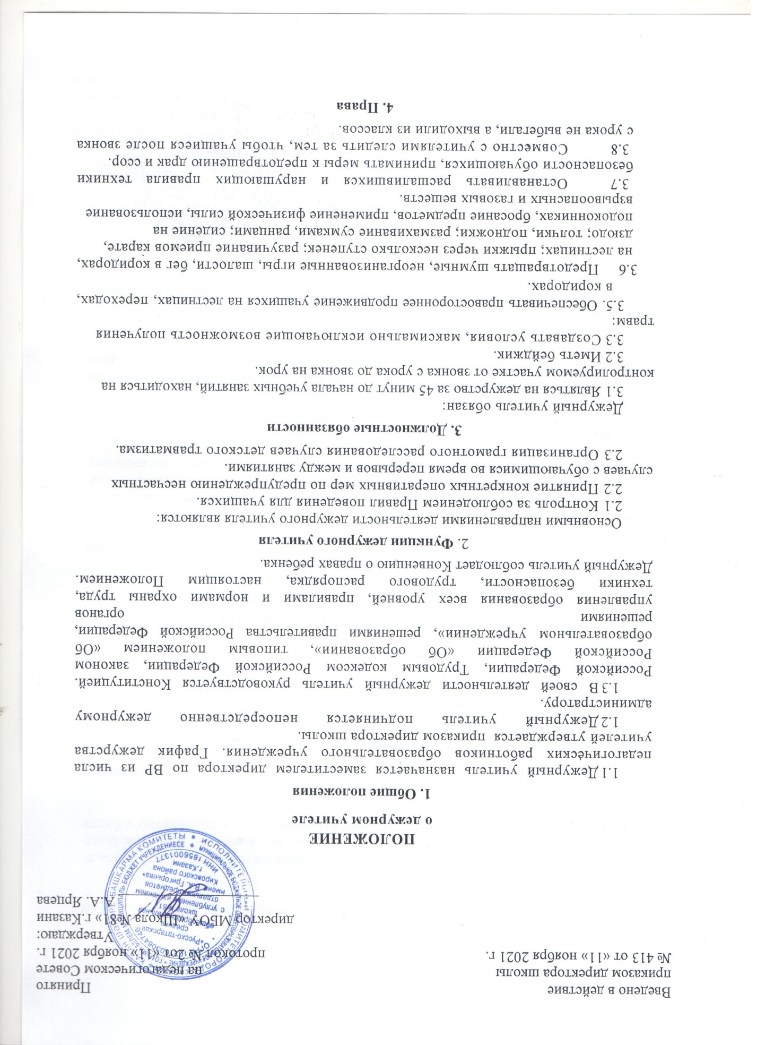

Дежурный учитель имеет право в пределах своей компетенции:
  - Привлекать к дисциплинарной ответственности за поступки, дезорганизующие учебно-воспитательный процесс, в порядке, установленном Правилами о поощрениях и взысканиях.
  - Отдавать обязательные распоряжения учащимся во время дежурства.
  - Предоставлять учащихся к поощрению за хорошее поведение и образцовое дежурство.
  - Привлекать учащихся к помощи для предотвращения возможной травмы.
5. Ответственность
5.1 За неисполнение или ненадлежащее исполнение без уважительных причин должностных обязанностей, установленных настоящим Положением, в том числе за неиспользование предоставленных прав, дежурный учитель несет дисциплинарную ответственность в порядке, определенном трудовым законодательством. За грубое нарушение трудовых обязанностей дежурного учителя с работником может быть расторгнут трудовой договор.
- За применение, в том числе однократное, методов воспитания, связанных с физическим и (или) психическим насилием над личностью обучающегося, дежурный учитель может быть освобожден от занимаемой должности.
- За нарушение правил пожарной безопасности, охраны труда, санитарно гигиенических правил при организации учебно-воспитательного процесса дежурный учитель привлекается к административной ответственности в порядке и в случаях, предусмотренных административным законодательством.
6. Взаимоотношения. Связи по должности
Дежурный учитель:
- Работает по графику, утвержденному директором.
- Информирует дежурного администратора и соответствующие службы о всех чрезвычайных происшествиях в учреждении, связанных с жизнью и здоровьем детей.
- Поощряется за хорошую работу директором.

